新 书 推 荐
中文书名：《艺术家谈艺术》
英文书名：Artists on Art: How They See, Think & Create
作 者：Holly Black
出 版 社：Laurence
代理公司：ANA/Leah
页 数：128页
出版时间：2022年2月
代理地区：中国大陆、台湾
审读资料：电子稿
类 型：艺术研究

内容简介：

介绍了50位伟大艺术家的标志性作品，从米开朗基罗到特蕾西·艾敏。

通过精心挑选的艺术家语录、照片和访谈，《艺术家谈艺术》揭示了对艺术大师们认为艺术创作中最重要的东西。读者将发现不同艺术流派的大师级人物如何发展他们独特的视觉风格，以支撑他们实践创作的核心思想。最重要的是，读者能够明白艺术对自己来说究竟意味着什么。

销售亮点：

- 每张艺术品的照片都附有艺术家的名言，启发读者思考。
- 对于艺术品的说明和分析，为读者观赏和学习艺术家的作品和技艺提供了宝贵的见解。

作者简介：

霍莉·布莱克（Holly Black）是《大象》杂志的艺术记者兼执行编辑。她曾为Aperture，AnOther，The Art Newspaper，House & Garden和Wallpaper等出版物撰稿。

媒体评价：

“这本书特别关注多元化的国际当代艺术家群体，能够为支持艺术多元化发展的大型公共图书馆和博物馆提供很好的参考。”
——《图书馆杂志》（Library Journal）

内页插图：

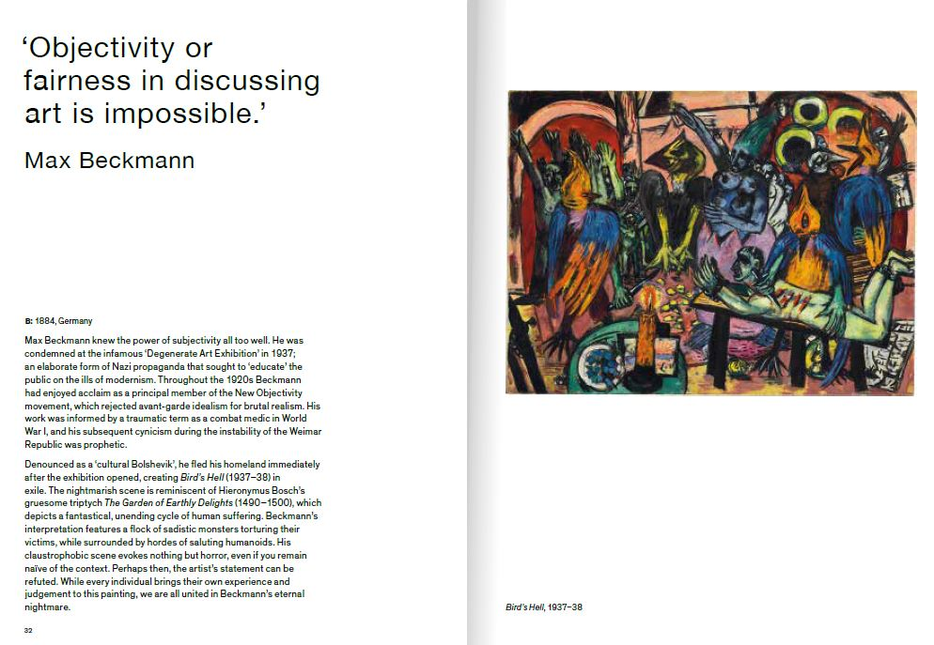

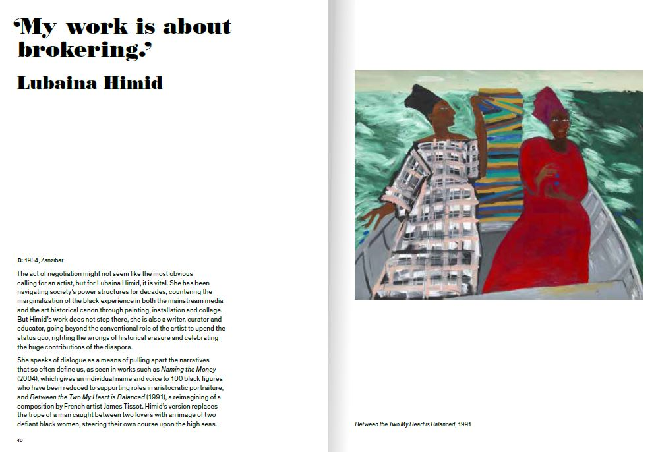

谢谢您的阅读！
请将回馈信息发至：郭丹娅 (Leah Guo)
安德鲁﹒纳伯格联合国际有限公司北京代表处
北京市海淀区中关村大街甲59号中国人民大学文化大厦1705室, 邮编：100872
电话：010-82449325
传真：010-82504200
Email: Leah@nurnberg.com.cn
网址：www.nurnberg.com.cn
微博：http://weibo.com/nurnberg
豆瓣小站：http://site.douban.com/110577/
微信订阅号：ANABJ2002


